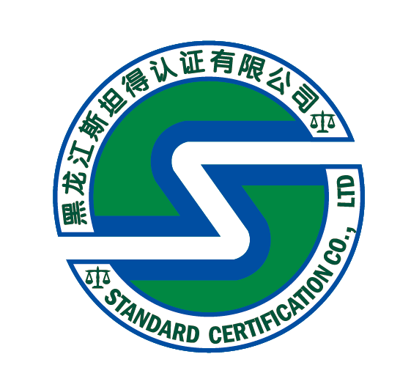

有机产品认证调查表
（植物生产）

农场名称：
农场地址：
联 系 人： 电 话：
填表日期： 年 月 日 (认证委托人公章)

声 明

我在此声明，在我个人的经历、知识和能力范围内，本调查表中所填写并反映的所有生产、加工和经营的情况都是真实的、准确的。我在此认同，后续必要的现场检查（包括抽样检测，查验原始记录及票据）是为了验证符合有机产品标准的需要。同时我也知道，即使本调查内容经审查得到通过，并不意味着申报产品通过了有机产品认证。

负责人（签字）： 内检员（签字）：

填写注意事项

- 本表填写的信息要确保真实、有效。
- 本表无认证委托人盖章、负责人签字无效。
- 如需要，本表可复印后填写，但无认证委托人盖章无效。
4. 本表随同《有机产品认证申请书》和申请资料一同提交。
第一部分 项目基本情况
- 生产单元基本情况
认证委托人与生产者的关系：□自有 □委托 □其他：
生产者名称：
注册地址： 邮政编码：
法定代表人： 联系人： 电 话：

是否涉及小农户生产：□否 □是（农户数量 ）：请提供所有参与有机生产的农户清单，包括农户姓名、种植规模、种植产品。
2、申请认证基地情况
序号 | 基地地址  （具体到乡镇/村） | 基地名称 | 面积  （公顷） | 负责人 | 联系电话
1
2
3
4
5
3、申请认证产品统计表
生产模式：□大田 □设施 □芽苗菜 □其他
基地名称 | 地块  编号 | 产品名称 | 作物品种 | 申请状态 |  | 面积  （公顷） | 产量  （吨）
 |  |  |  | 有机 | 转换 | 面积  （公顷） | 产量  （吨）
4、生产单元内非申请认证的产品明细
基地名称 | 地块  编号 | 产品名称 | 种植方式 |  | 面积  （公顷） | 生长周期
基地名称 | 地块  编号 | 产品名称 | 有机 | 常规 | 面积  （公顷） | 生长周期
是否存在平行生产（仅限多年生植物） □ 否 □ 是；如是，是否制定不超过5年的有机转换计划：□ 是 □ 否
非认证产品与认证产品关系分析：
与认证产品基地距离情况描述：
与认证产品管理模式比较描述：
在生产和管理上是否可以有效分隔有机和非认证产品： □是 □否
综上，认证委托人自我评估非认证产品对有机产品是否有影响：□无 □是，如是，则，
是否采取避免或控制非认证产品对有机的影响 □是 □否
采取的措施为：
□非认证产品转换为有机管理和（或）认证，转换计划为：
□非认证产品和有机进行隔离，隔离措施为：
□其他方式处理：
5、认证历史
本基地（厂）开始有机产品生产时间：
此前何时通过了哪家认证机构有机产品认证？
是否曾被其他认证机构拒绝或撤销过有机产品认证证书？
如是，请简述被拒绝或撤销的理由：

获得其他认证的情况：

第二部分 植物生产情况
1.基地环境
1）基地土壤是否符合GB15618的要求：□是 □否；是否出具检测报告□是 □否
2）基地是否实施灌溉：□是（□井水、□河水、□其他： ） □否
灌溉水是否符合GB5084的要求：□是 □否；是否出具检测报告□是 □否
3）空气质量是否符合 GB3095的要求：□是 □否；是否出具检测报告□是 □否 □其他（证明）
4）基地是否远离城区、工矿区、交通主干线、工业污染源、生活垃圾场等污染源
□是 □否（描述： ）
5）对改进基地环境进行的措施：
6）芽苗菜生产用水是否符合GB 5749的要求 □是 □否；是否出具检测报告□是 □否。
7）对于基质栽培的植物生产，其基质是否符合GB 15618的要求：□是 □否；是否出具检测报
□是 □否。
2.生产单元种植计划（轮作计划）
地块 | 第一茬 |  | 第二茬 |  | 第三茬
地块 | 作物 | 生长周期 | 作物 | 生长周期 | 作物 | 生长周期
注：此条适用于一年生作物。

2. 生产单元本年度及过去三年有机地块种植管理情况

时间 | 基地/地块 | 种植作物 | 种子和植物繁殖材料情况 |  |  | 病虫草害防治情况 |  |  | 土壤肥力补充情况 |  | 收获情况
时间 | 基地/地块 | 种植作物 | 品种 | 处理方法 | 播种时间 | 防治对象 | 使用物质 | 使用量 | 使用物质 | 使用量 | 收获时间 | 产量
*对未使用有机种子或植物繁殖材料时的需提供获得有机种子和植物繁殖材料计划；
对于芽苗菜的生产，需关注其种子应为“有机”来源；
*如需要可另附页
3.分选、清洗及其他收获后处理
植物收获后存在哪些处理方式： | □无 □清洁 □清洁 □脱粒 □脱壳 □切割 □保鲜 □干燥 □其他：
如存在请简要描述处理过程及使用的物质。
是否共用设备进行植物清理，并描述在共用设备的情况下采取的处理措施。
处理场所：□场内处理  □场外处理（需提供合法资质和平面图） | 如在场外，请描述操作处理的场所具体地址：
第三部分 包装、贮藏和运输

1.包装是否简单、实用，可重复、可回收、可生物降解 □是 □否
包装物或容器是否受到禁用物质污染 □是 □否
2.贮存库数量、容积：
存储方式： □常温 □冷藏 □气调 □其他：
是否单独贮藏：□是 □否（避免受到常规产品的污染所采取的措施：□划出特定区域、□包装、标识措施、□其他： ）
3. 是否使用专用车辆运输： □是 □否
如非专用运输工具，为避免有机产品在运输过程中受到来自常规/禁用物质的污染所采取的措施：□装载前车辆清洁 □包装容器/包装物加施标识 □其他：
- 其他场所
1.是否在境内存在进口产品的仓储、加施有机码等场所 □是 □否
如是，请附场所合法经营资质文件及场所平面图，并请提供下列相关的信息：
场所名称： 联系人及联系方式：
地址：
主要活动：

第五部分 标识与销售
1. 产品标识情况
产品名称 |  | 产品描述 |  | 包装形式 | □散装 □包装
产品包装/标签/宣传材料上是否有“有机”、“有机产品”字样或者印刷了“中国有机产品认证标志”？ |  |  |  |  | □是 □否 □不涉及
是否已经在获证产品或者产品的最小销售包装上加施HSC有机防伪追溯标识？ |  |  |  |  | □是 □否 □不涉及
以上如是，请提供最小销售包装图片
2. 上一年度有机产品销售情况
序号 | 产品名称/产品描述 | 销售量  （吨） | 销售额  （万元） | 销售方式 |  | 销售记录是否齐全
 |  |  |  | 有机 | 常规 | 销售记录是否齐全
3.本年度有机产品生产、经营计划
序号 | 产品名称 | 计划产量（吨） | 销售量  （吨） | 销售额  （万元） | 主要销售市场 | 备注

第六部分 管理体系
1. 记录控制
是否有系统的植物生产和管理记录？ | □是 □否（说明理由： ）
记录是否详细，并能在现场检查时提供？ | □是 □否（说明理由： ）
2. 申投诉处理
记录内容 | 是否保存 | 没有记录的请说明原因
客户的投诉档案是否建立？
相关负责人员对投诉的理由是否能领会？
是否采取了相应的措施并保留了相关处理记录？
3.人员
有机生产管理者/内部检查员/技术人员 | 姓名 | 所在部门 | 是否有  相关工作经验 | 是否经过有机生产方面的培训
4.上年度认证不符合项及整改情况
上年度提出的不符合项 | 采取的纠正和纠正措施的实施情况

